Mon portait chinois : Moi, Samba
Si j’étais une couleur, | Si j’étais un instrument  de musique, | Si j’étais un animal,
je serais le rose. | je serais le piano. | je serais le lion.
 | 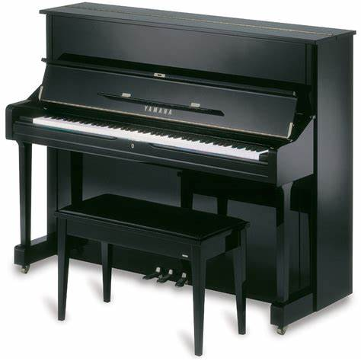 | 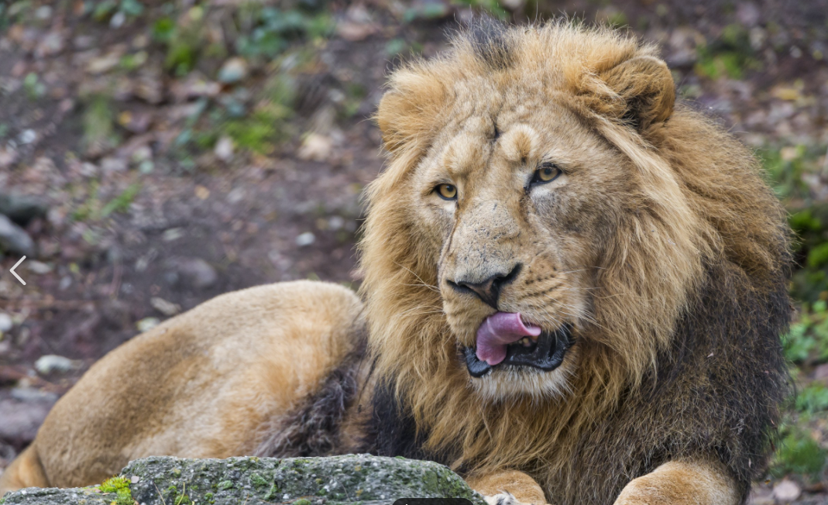
Si j’étais une plante, | Si j’étais un sport, | Si j’étais un artiste,
je serais le pommier. | je serais le football. | je serais chanteur.
Si j’étais un mot, | Si j’étais un monument, | Si j’étais une ville,
je serais l’amour. | je serais la tour Eiffel. | je serais Paris.

